Урок 17

22_04_23

1. В Google docs створи 5 тест-кейсів для функціонального тестування сайту <https://automoto.ua/uk/> (5 найбільш пріоритетних тестів).

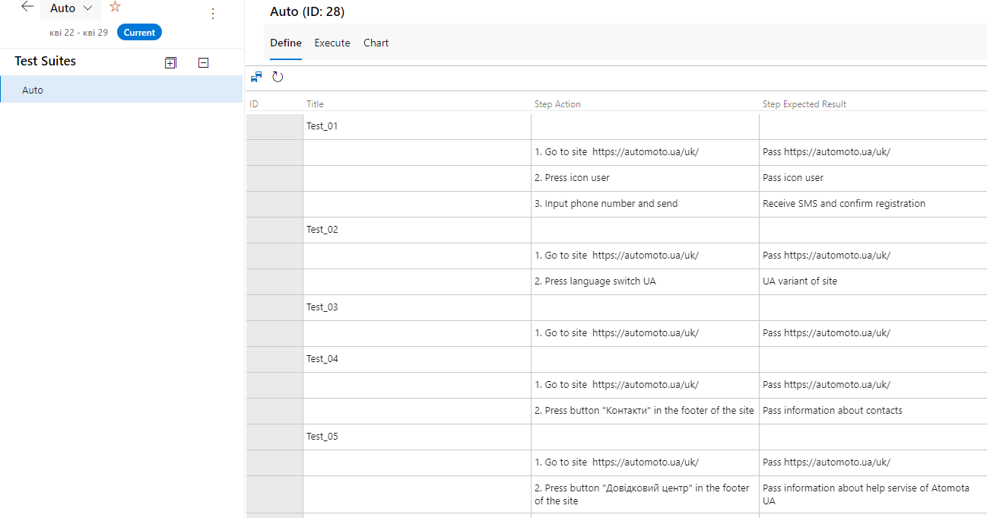

2. За допомогою https://reqbin.com/ протестуйнаступні методи API [Reqres](https://reqres.in/):

* LIST USERS
* SINGLE USER
* CREATE
* UPDATE (PUT)
* UPDATE (PATCH)
* DELETE
* REGISTER - SUCCESSFUL
* LOGIN - SUCCESSFUL

**Протестувала**

3. Використовуючи <https://reqbin.com/>, відправ по одному валідному запиту для кожного методу в [GO REST](https://gorest.co.in/) (**/users** endpoint).

3.1. За відправки кожного запиту порівняй його деталі, введені у <https://reqbin.com/> і відображені в Developer Tools.

Відправила - співпадає